КАРТА ДИСТАНЦИОННОГО ЗАНЯТИЯ

Дата: 12 декабря
Класс: 2
Предмет: русский язык
Учитель: Чернопазова Е.Н.
Адреса обратной связи:
elena-chernopazova@yandex.ru,
https://vk.com/club205939798

Инструкция для учащегося
Работаем с учебником, тетрадью

План-конспект учебного занятия:
Тема: Твёрдые и мягкие согласные звуки и буквы для их обозначения.
Цель: изучение способов обозначения мягкости и твёрдости согласных звуков на письме.

Краткий план занятия:
- Минутка чистописания
Запишите число в тетради, сегодня
12 декабря
Классная работа
Мы гномики из сказки
Живём в лесу густом.
Вот это Бим.
Вот это Бом.
На урок мы к вам идём
И подарки несём,
А подарки непростые –
Шарики цветные.

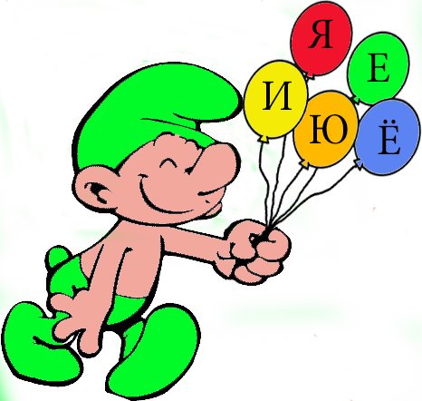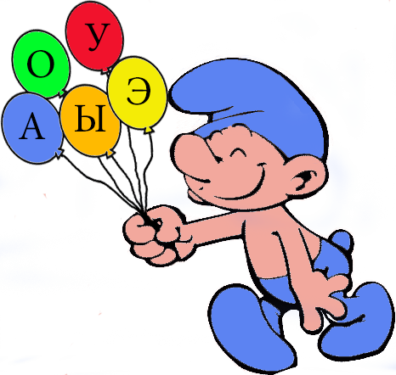

- Запишите в тетрадь все буквы, обозначающие гласные звуки. Сколько их? (10 букв)
- На второй строчке запишите все гласные звуки. Сколько их? (6)
- Назовите «хитрые» гласные, которые обозначают два звука.
Проверьте:
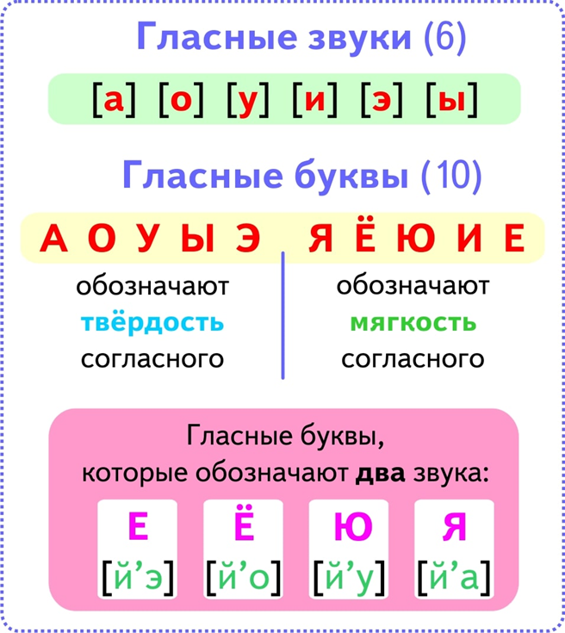

- Актуализация знаний
- Ребята, а кто запомнил, как зовут наших гостей? (Бим и Бом)
- Вслушайтесь внимательно, какой 1 звук вы слышите в имени Бим (Бь)?
- Какой это звук твёрдый или мягкий? (мягкий)
- И сам Бим такой же мягкий, как первый звук в его имени, и любит все, что начинается на мягкий согласный звук. Например: безе и мёд
- Какой 1 звук вы слышите в имени Бом (Б)?
- Какой это звук твёрдый или мягкий? (твёрдый).
- Том такой же твердый и всегда выбирает то, что начинается с твердых согласных: любит он блины и конфеты.
-Так как же называются согласные, которые любит Бом? (твердые)
- Как называются согласные, которые любит Бим? (мягкие)
- Вы догадались, кто из них Бом, а кто – Бим? (по цвету)
- Почему? (потому, что мягкие согласные обозначаются зелёным цветом, а твёрдые - синим)
- Я хочу убедиться, что вы умеете различать твердые и мягкие согласные на слух.

Слова: корова, липа, береза, ворона, собака, рябина, кедр, комар.

- Разделите слова на два столбика. Если слово начинается с мягкого согласного звука, вы будете писать в первый столбик. Если с твёрдого – во второй.

3) Работа с учебником.
Учебник с. 120 упр. 192, 193 - устно.
- Рассмотрите, жильцов первого многоэтажного дома.
- Произнесите каждый согласный звук.
- Что вы можете сказать о них?
- Рассмотрите жильцов второго дома?
- Произнесите их.
- Что вы заметили? А чем они особенные?
- Рассмотрите жильцов третьего дома?
- Произнесите их.
- Что вы заметили?

Упр. 194 – письменно.
- Что изображено на картинках?
- Запишем эти слова в тетради.
(Пальто, платок, шляпа, платье)
- В каких из них есть звук /л/, а в каких /л,/
- Подчеркните в словах букву, которой обозначены звук /л/ и /л,/
- А как вы думаете, что нам помогает делать согласные звуки мягкими или твёрдыми?
Прочитаем правило – стр. 121
Упр. 196 – письменно сами.
4). Итог занятия
- Сегодня на уроке мы выполняли разные задания.
- Какие гласные обозначают мягкость согласного? (я, ё, е, ю, и).
- А какие твёрдость? (а, о, у, ы, э).

Урок можно посмотреть по ссылке: https://resh.edu.ru/subject/lesson/6004/start/202302/ или
https://www.youtube.com/watch?v=9qGmx8YmrcU

